1.概述
DDZY285-Z、DDZY285-J单相费控智能电能表（以下简称"仪表")采用微电子技术计量电能。本电能表采用国际先进的超低功耗大规模集成电路技术及 SMT工艺制造的高新技术产品。关键元器件选用国际知名品牌的长寿命器件，提高了产品的可靠性和使用寿命。
本仪表采用汉化液晶显示,电量分时计量、拉闸断电、RS485通讯、红外通讯微功率无线通讯和载波通讯等功能，适用于频率为50Hz交流有功电能计量。
本仪表技术指标符合GB/T 17215.301-2007和DL/T 645-2007标准的要求。
2.规格型号
型 号 | 规 格 | 准确度等级
DDZY285-Z/DDZY285-J | 5（20）A | 1级、2级
DDZY285-Z/DDZY285-J | 5（30）A | 1级、2级
DDZY285-Z/DDZY285-J | 5（40）A | 1级、2级
DDZY285-Z/DDZY285-J | 5（50）A | 1级、2级
DDZY285-Z/DDZY285-J | 5（60）A | 1级、2级
DDZY285-Z/DDZY285-J | 10（40）A | 1级、2级
DDZY285-Z/DDZY285-J | 10（60）A | 1级、2级
DDZY285-Z/DDZY285-J | 15（60）A | 1级、2级
DDZY285-Z/DDZY285-J | 10（80）A | 1级、2级
DDZY285-Z/DDZY285-J | 20（80）A | 1级、2级
DDZY285-Z/DDZY285-J | 10（100）A | 1级、2级
DDZY285-Z/DDZY285-J | 20（100）A | 1级、2级
DDZY285-Z/DDZY285-J | 30（100）A | 1级、2级
3 主要技术指标
3.1 起动电流： 0.004Ib。
3.2 潜动：电压线路加 115%Un,当电流回路无电流时，电能表输出的脉冲不多于1个。
3.3 工作电源电压：0.7Un～1.2Un；1.9Un时4小时电表不损坏。
3.4 工作温度：-25℃～+60℃；
工作极限温度：-40℃～+70℃；
贮存与运输温度：-40℃～+70℃；
3.5 相对湿度：25%RH～95%RH；
3.6 功耗：
在参比电压、参比温度和参比频率下，电能表电压线路的有功功率≤1.5W，视在功率消耗≤6VA;
3.7 日计时误差：≤0.5秒/天（23℃±2℃）;
3.8 外形尺寸（mm）:60×112×71;
3.9 重量：0.8kg。
4 主要功能
4.1 计量功能
4.1.1 具有正向、反向有功电能量计量功能，并可以据此设置组合有功电能量；
4.1.2 具有分时计量功能；有功电能量应对尖、峰、平、谷等各时段电能量及总电能量分别进行累计、存储。
4.2 费率和时段
4.2.1 可设置尖、峰、平、谷四种费率，一天最多可设14个时段，最小时段间隔为15分钟；
4.2.2 支持节假日、公休日特殊费率设置；
4.2.3可设置两套时段表，且两套时段表的切换时间可设
4.3 时钟功能：
4.3.1 采用具有温度补偿功能的内置硬件时钟电路；在-25～+60℃的温度范围内：时钟准确度应 ≤ ±1s/d；在参比温度（23℃）下，时钟准确度 ≤ ±0.5s/d。
4.3.2 时钟具有日历、计时、闰年自动转换功能。
4.3.3 使用环保型的锂电池作为时钟备用电源；时钟备用电源在电能表寿命周期内无需更换，断电后能维持内部时钟正常工作时间累计不少于5年。
4.3.4 日期和时间的设置有防止非授权人操作的安全措施；
4.3.5 支持广播校时。广播校时不受密码和硬件编程开关限制；电能表只接受时钟误差小于等于5分钟的校时；每日允许校时一次。
4.4 数据存储：
4.4.1 能存储上12个结算日组合有功电能量和正、反向电能及各费率电能数据；数据转存分界时刻为月末的24时（月初零时），或每月1号至28号的整点时刻；
4.4.2 在电能表电源断电的情况下，所有与结算有关的数据可以保存10年以上。
4.5 具有冻结功能：能够存储特定时刻的重要数据，且包含时标。
4.5.1 定时冻结：按照约定的时刻冻结电能量数据；每个冻结量可保存12次；
4.5.2 瞬时冻结：在非正常情况下，冻结当前的日历、时间、所有电能量和重要测量量的数据；瞬时冻结量可保存最近3 次的数据；
4.5.3 日冻结：存储每天零点的电能量，可存储62天的数据量。默认冻结时间为00时00分；
4.5.4 约定冻结：两套时区表切换冻结、两套日时段表切换冻结，冻结转换时刻的电能量以及其他重要数据；冻结完成后切换时间归零；
4.5.5 周期冻结：根据用户的需要可以设置周期冻结的起始时间和冻结的周期，默认周期冻结起始时间为全0，不启动周期冻结；冻结周期出厂默认为30分钟。
4.6 事件记录：
4.6.1 记录掉电的总次数，以及最近10次掉电发生及结束的时刻。4.6.2 记录编程总次数，以及最近10次编程的时刻、操作者代码、编程项的数据标识。
4.6.3 记录校时总次数（不包含广播校时），以及最近10次校时的时刻、操作者代码。
4.6.4 记录开表盖总次数，最近10次开表盖事件的发生、结束时刻。4.6.5 永久记录电能表清零事件的发生时刻及清零时的电能量数据。
4.6.6 记录最近10次远程控制拉闸和最近10次远程控制合闸事件，记录拉、合闸事件发生时刻和电能量等数据。
4.7 通讯功能：各通信信道物理层独立，任意一个通信信道的损坏不会影响其它信道正常工作。
4.7.1 RS485通讯：RS485接口通信速率可设，支持设置为1200bps、2400bps 、4800bps 、9600bps，缺省值为2400bps。
4.7.2 载波通讯：电能表与载波通讯模块之间的通信速率不可设置，固定为2400bps，通信遵循DL/T 645-2007协议及其备案文件。
4.7.3微功率无线通讯：采用模块化设计，可插拔互换。（此项为DDZY285-J的功能)。
4.7.4 红外通讯：调制型红外通讯，通讯波特率为1200bps。
4.8 保电功能：当该功能开启时，电表不响应拉闸命令。
4.9 输出功能
4.9.1 电能脉冲输出：脉冲宽度：80ms±16ms。
4.9.2 多功能信号输出：多功能信号输出端子可输出时间信号、时段投切信号；两种信号通过软件设置、转换；电能表初次上电，或断电再上电后，多功能信号输出初始化为时间信号输出。时间信号为秒信号，时段投切信号为80ms±16ms的脉冲信号。
4.9.3 控制输出：仪表可输出电脉冲或电平开关信号，控制外部报警装置或负荷开关。（可选）
4.1.0 费控功能
费控功能以RS485为通讯信道或载波通讯信道或微功率无线信道进行远程费控设置，配合ESAM模块，对公网数据进行解密，实现公网数据的安全认证。（可扩展）
4.11 双通道电流采样防窃电能（直接式）。（可扩展）
4.12 显示功能
4.12.1 液晶显示：电量显示位数8位，其中小数位2位。显示小数位数0至2位可设，默认2位。电量只显示有效位。
4.12.2 指示灯说明：
－ 脉冲指示灯：红色，平时灭，有脉冲时闪烁；
－ 跳闸指示灯：黄色，负荷开关断开时亮，平时灭。
5 显示说明
5.1 液晶屏全屏显
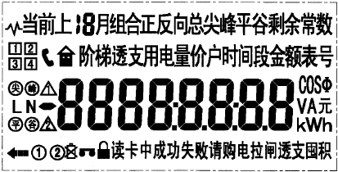
5.2 显示符号说明：
5.2.1 符号"  "表示电池欠压；符号" "表示功率反向；符号"  "表示仪表处于编程状态；符号""表示仪表正在进行红外通讯或485通讯；符号""常显表示仪表有某级密码闭锁（该级密码连续错误三次）；符号""表示仪表正在进行载波通讯。
5.2.2 扩展功能：符号""表示当仪表进行数据设置时，同一密级密码三次错误将闭锁，闭锁后闪烁显示；当仪表ESAM模块处于公钥状态下，该字符常显；当ESAM模块处于私钥状态下，该字符不显示。
5.3 显示说明：仪表在正常运行状态时，液晶数据显示提供了两种显示模式：自动循环显示、按键顺序显示。
5.3.1 自动循环显示：仪表通电即进入自动轮显状态，循显项可设置，循显时间在5-20秒内设置。
5.3.2 按键顺序显示：在定时显示或无显示状态下，按一次查询键后进入该模式，显示内容可编程，每屏显示时间固定60秒。
5.3.3 停电显示：当表计在没有外供电源时支持停电显示功能。

6 外形图及安装图
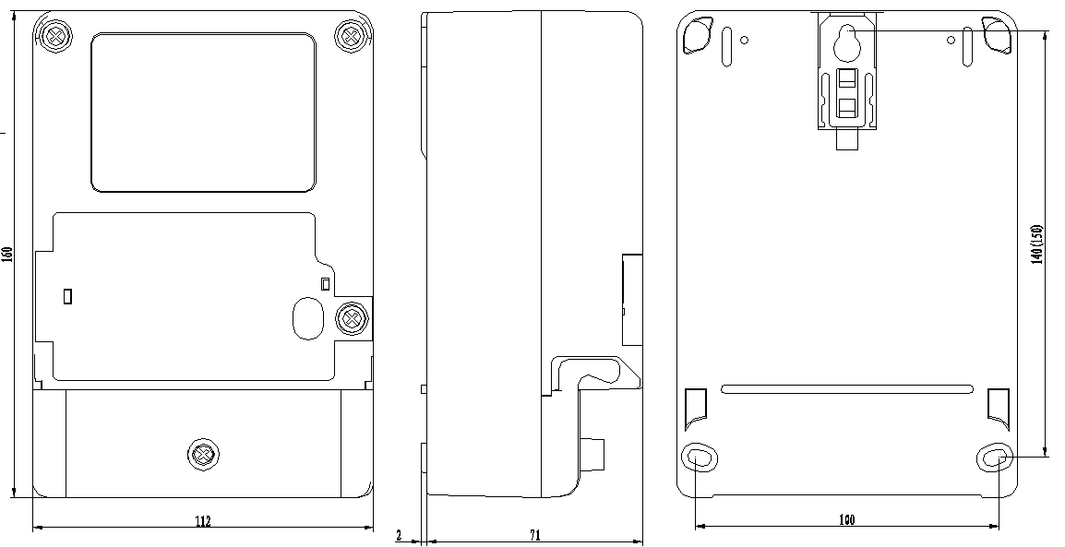
6.1 仪表的外形图：
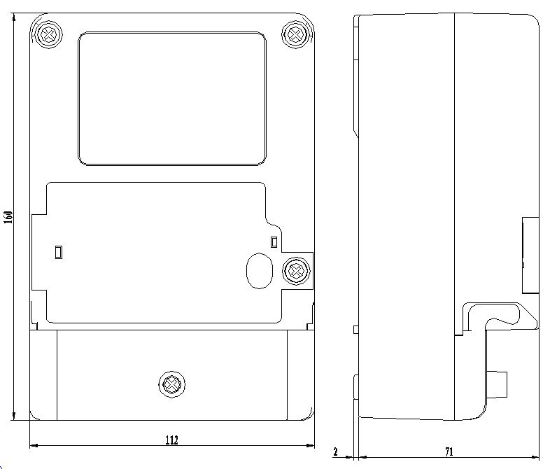
6.2 电能表安装图见封底。


7 仪表的安装与接线

严禁带电安装、接线！
7.1 仪表在出厂时经检验合格，加铅封后，可安装使用，如无铅封或贮存过久，应请有关部门重新校验加铅封，方可安装使用。
7.2 仪表应安装在干燥通风的地方，仪表用三颗螺钉固定，安装尺寸为140（150）×100mm(见封底)，在底板上先钻好孔，底座应固定在坚固、耐火、不震动的物体上，确保安装使用安全可靠，在有污秽或可能损坏仪表的场所，仪表应用保护柜保护。
7.3 仪表应按接线图正确接线。接线端钮盒的引入线建议使用铜线或铜接头，端钮盒内螺钉应拧紧，避免因接触不良或引线太细发热而引起烧毁。
7.4 仪表出厂密码可根据用户要求进行设置。
7.5 仪表按上述正确接线通电后即进入正常运行状态。
7.6 接线图
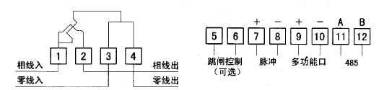

8 仪表的贮存和质量保证
8.1 仪表必须在原包装条件下进行运输和贮存。贮存环境中不得有腐蚀性气体存在，叠放高度不超过七层。
8.2 本仪表自出售之日起，当用户完全遵守本仪表的运输、贮存、安装及使用规定，并在本公司制造铅封完整的条件下，公司承诺对不合格的产品三个月内退货，一年内给予包换，三年内给予保修。若用户对仪表有任何意见，可联系24小时免费服务电话：4008817000。

制 造 商: 华立仪表集团股份有限公司
地 址: 杭州市余杭区五常大道181号
电 话: 4008817000
传 真: (0571)89300288
电子邮箱: csc.dzb@holley.cn
邮政编码: 310023

